Оформление по тарифу «Дет17»
На основании Постановления Правительства № 266 от 03.04.2025 года изменяется порядок оформления проездных документов обучающимся.
Для пассажиров, граждан РФ в возрасте от 10 до 17 лет включительно оформляется тариф «Дет17» круглогодично.
При оформлении данного тарифа применяется скидка 50% к тарифам на проезд в вагонах поездов дальнего следования во внутригосударственном сообщении, включая поезда в сообщении со странами СНГ, в этом случае скидка будет применяться только на ту часть маршрута следования поезда, который проходит по территории РФ. Присваивается данный тариф автоматически на основании персональных данных пассажиров, подтверждающих их возраст и гражданство.
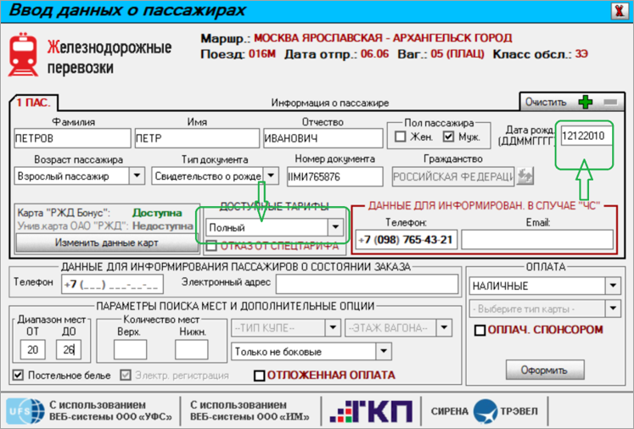
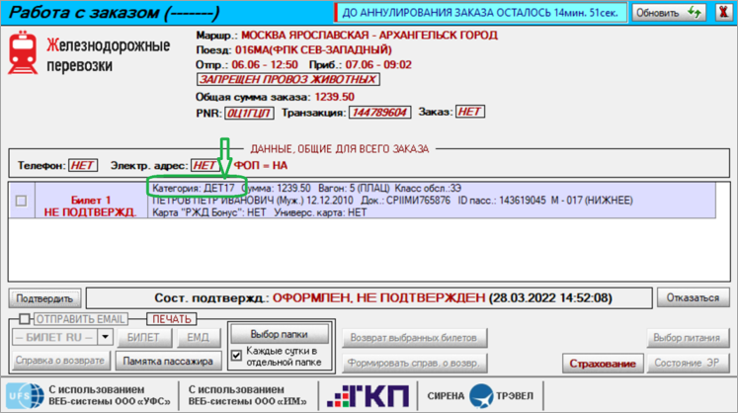
Оформление проезда детей по льготе «Дет17» осуществляется, начиная с возраста 10 лет +1 день и заканчивая днем, предшествующим дню исполнения 18 лет на дату отправления поезда. День рождения 18 лет не входит в этот интервал.
Скидки предоставляются:
- в общих, плацкартных вагонах и вагонах с местами для сидения пассажирских и скорых поездов (кроме скоростных), а также в вагонах с местами для сидения (кроме 1-го класса обслуживания) 800-ых поездов, перевозчиков АО «ФПК», АО ТК «Гранд Сервис Экспресс», АО «АК «ЖДЯ» ( Железные дороги Якутии), АО «ПКС» ( Пассажирская компания Сахалин);
- в вагонах с местами для сидения (кроме 1-го класса обслуживания) поездов «Ласточка» перевозчиков ОАО РЖД ДОСС, АО «ФПК»;
- в купейных вагонах 2-х этажных поездов перевозчиков АО «ФПК», АО ТК «Гранд Сервис Экспресс».

Другие операции с тарифами:
- Оформление по тарифу «СИНГЛ»
- Оформление по тарифу «КУПЕК»
- Оформление по тарифам «60+» (SENIOR) и «Юниор» (JUNIOR)
- Оформление по тарифу «День Рождения» («ДеньР») и «Сопровождающий именинника» («ДеньС»)
- Оформление по тарифам «Праздничный» и «Свадебный»
- Отказ от применения специальных тарифов
См. далее:
- Оформление билетов на пригородные поезда
Другие разделы:
- Выбор поезда и вагона
- Выбор мест и ввод данных о пассажире
- Выбор формы оплаты
- Резервирование мест
- Подтверждение заказа
- Оформление билетов в международном сообщении
- Оформление автобусных перевозок
- Выкуп купе целиком
- Оформление билетов в двухэтажные вагоны
- Оформление билетов по маршруту туда и обратно
- Изменение статуса электронной регистрации
- Возврат и переоформление билетов
- Возврат без удержаний
- Предоплаченное питание
- Поиск заказа
- История запросов
- Отчет по продажам
- Сбойные ситуации при разрыве связи между системами
- Информация о вагонах и классах обслуживания

